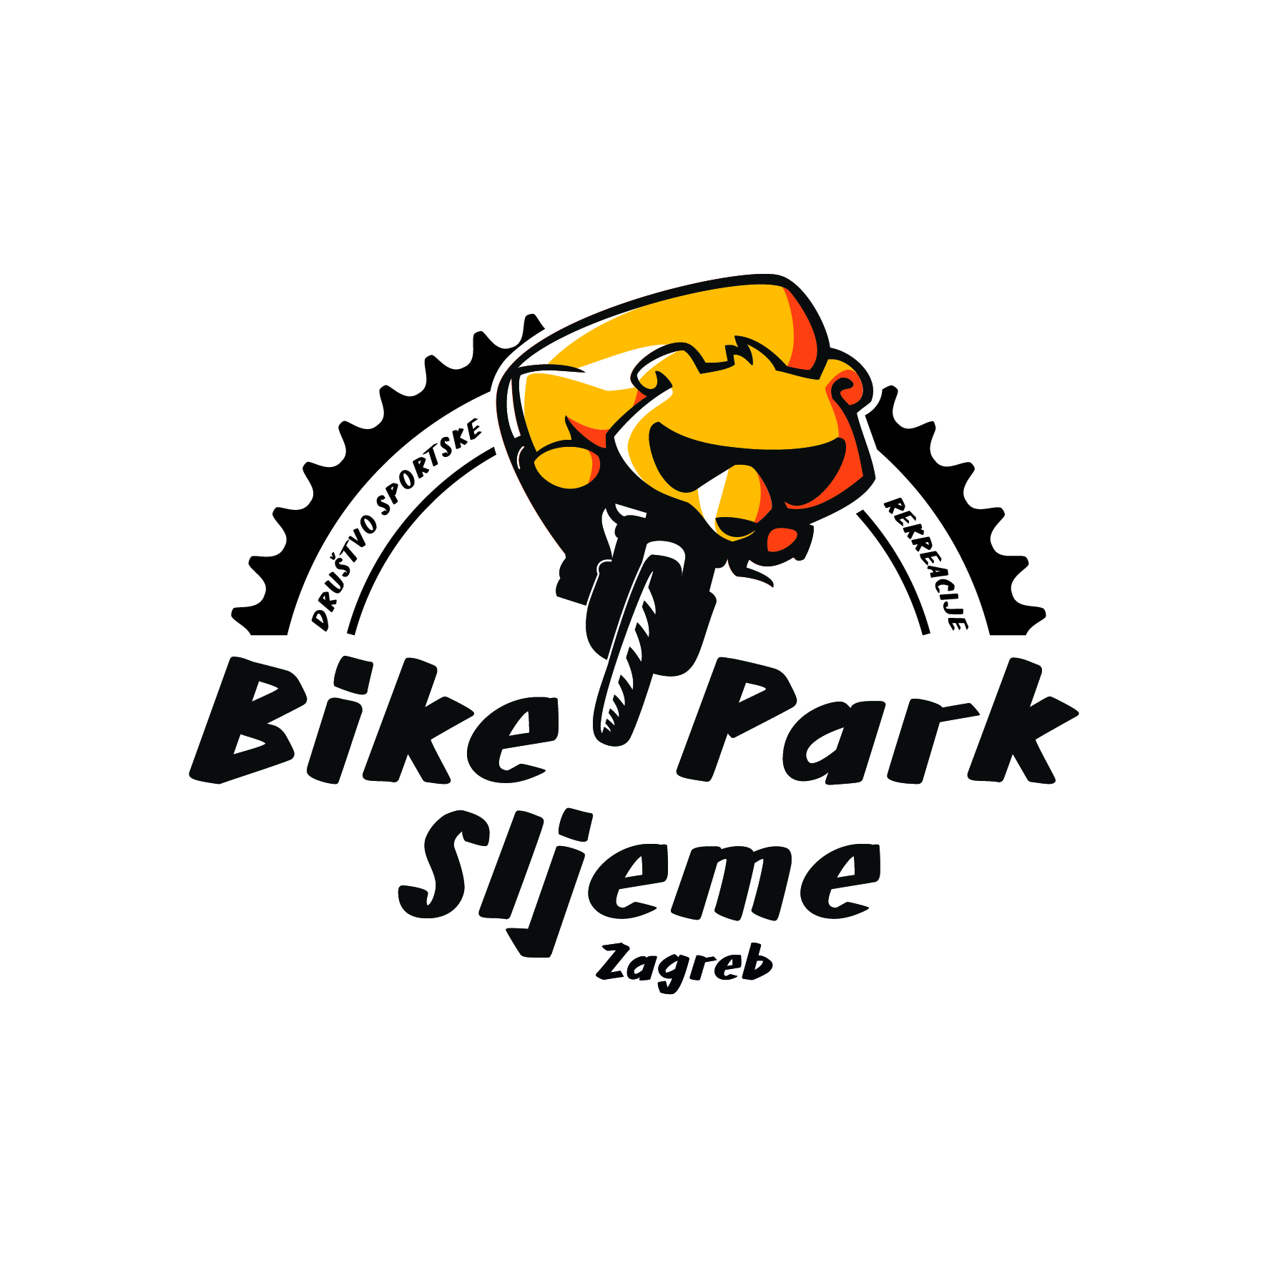

***Nacionalno prvenstvo & 20chocolate DH Cup FINALS 2025.***

Obrazac prijave za maloljetne osobe u skladu s MTB pravilnikom HBS:

|  |  |  |
| --- | --- | --- |
| 1 | Ime i prezime maloljetne osobe |  |
| 2 | Ime i prezime roditelja/staratelja |  |
| 3 | Broj mobitela roditelja/staratelja |  |
| 4 | Adresa roditelja/staratelja |  |
| 5 | Izjava roditelja/staratelja | Ja gore potpisani (pod 2), u svojstvu roditelja/staratelja maloljetne osobe (pod 1) svojim potpisom potvrđujem da dajem punu suglasnost za njezin nastup na navedenoj utrci. U slučaju da su dani netočni podatci i/ili navedena osoba ne daje suglasnost, nastup na utrci biti će uskraćen. |
| 6 | Potpis roditelja/staratelja |  |
| 7 | Potpis predsjednika kluba maloljetne osobe s kojim daje suglasnost za njezin nastup na utrci, kao pod 5 |  |